주차 | 20 주차 | 기간 | 2025.01.14 ~ 2026.01.20 | 지도교수 | (서명)
이번주 한일 요약 | - 채색 완료  - VFX 적용 및 제작
<상세 수행내용>
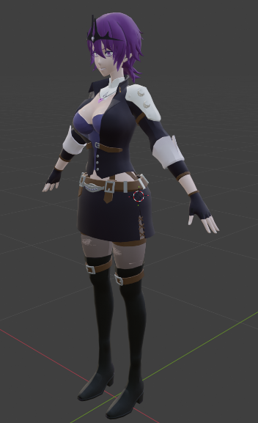
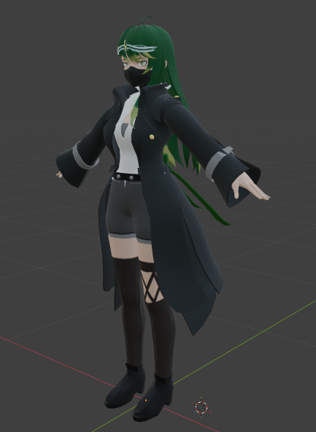
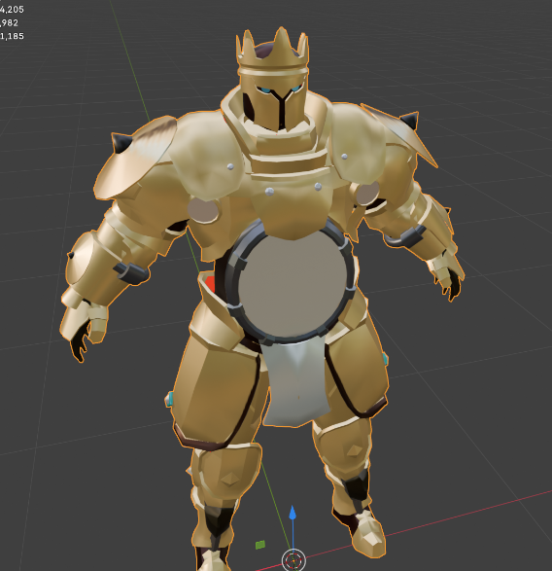
- 캐릭터 리깅 및 채색 작업 진행

캐릭터들의 UV작업은 완료되었고 채색이 진행중이다.
몇몇 캐릭터는 리깅작업까지 완료되었으며, 애니메이션이 제작중이다.

- VFX 제작 공부
유니티 에셋스토어에서 구매한 이미지들을 재조립해 VFX를 만드는 과정을 계속하고 있다.

문제점 정리
해결방안
다음주차 | 21주차 | 다음기간 | 2026.01.21 ~ 2026.01.28
다음주 할일 | 캐릭터 리깅 및 애니메이션 제작 진행
지도 교수
Comment

